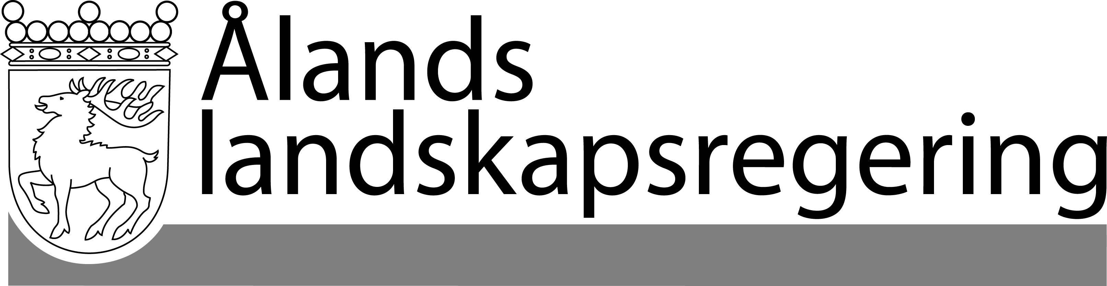 |  | YTTRANDE
 |  | Datum
 |  | 2014-08-28
 | Till Ålands lagting

Landskapsregeringens yttrande
över Republikens presidents framställning till Ålands lagting om utkastet till Statsrådets förordning om sättande i kraft av Nagoya-Kuala Lumpur-tilläggsprotokollet om ansvarighet och gottgörelse till Cartagenaprotokollet om biosäkerhet
- Republikens presidents framställning nr 12/2013-2014

Ålands lagting har den 14 augusti 2014 begärt yttrande från Ålands landskapsregering över republikens presidents framställning till Ålands lagting om utkastet till Statsrådets förordning om sättande i kraft av Nagoya-Kuala Lumpur-tilläggsprotokollet om ansvarighet och gottgörelse till Cartagenaprotokollet om biosäkerhet.
Cartagenaprotokollet är i grunden ett miljöavtal vars syfte är att enligt försiktighetsprincipen skydda den biologiska mångfalden och ett hållbart nyttjande av den från skadliga konsekvenser av överföring, hantering och användning av levande modifierade organismer. Tilläggsprotokollet innehåller bestämmelser om ansvar och förfaranden vid gränsöverskridande förflyttningar av levande modifierade organismer i fråga om avhjälpande av skador som åsamkats den biologiska mångfalden och människors hälsa.
I ett utlåtande till miljöministeriet den 20.4.2011 om undertecknande av Nagoya-Kuala Lumpur-tilläggsprotokollet om ansvarighet och rättslig prövning till Cartagenaprotokollet om biosäkerhet meddelade landskapsregeringen att landskapsregeringen anser att protokollet till någon del innehåller bestämmelser som hör till Ålands behörighet varför 59 § självstyrelselagen gäller. Landskapsregeringen har en restriktiv inställning till användning av genetiskt modifierade organismer men konstaterade att Nagoya-Kuala Lumpur-tilläggsprotokollet i första hand handlar om ansvarighet och rättslig prövning.
Landskapsregeringen har inget att invända mot att tilläggsprotokollet träder i kraft i landskapet. Genomförandet av tilläggsprotokollet kommer inte att föranleda lagstiftningsåtgärder.

Mariehamn den 28 augusti 2014
Lantråd | Camilla Gunell
Minister | Carina Aaltonen

